智慧监理效能分层量化评价模型构建研究
黄家霖
共赢建设集团有限公司，河北石家庄050000
中图分类号：TU712.2

摘要：为了消除智慧监理管控成效定性化评价的行业局限性，采用层次分析法和德尔菲耦合算法来建立量化的评价模型系统。经过对三级评价指标进行筛选、分层解构、权重赋值后得到监理综合效能标准化测算公式，用一致性检验来检验指标体系的逻辑有效性。采用高层住宅智慧工地实证样本进行模型演算，项目数字化监理综合效能测算值由原来的4.26提高到现在的8.71，隐患识别量化效率提高了30.8%。该分层量化模型可以对不同的监理单元、不同的施工标段的管控水平进行横向比较，给智慧监理效果的定量测度提供标准化的数理工具，填补了行业量化评价理论和工程应用的空白。

关键词：智慧监理；分层评价；层次分析法；效能测算；指标赋权

引言
目前智慧监理的相关研究缺少对理层面的量化测度体系的构建。行业内部对于监理数字化效果只靠主观文字判断，没有统一的分层指标、加权算法和标准化计算方式，不能实现多项目、多监理班组效能客观对比。本文跳出传统的现状整改式写作逻辑，从评价指标解构、权重数理赋值、综合效能公式推导、工程实证校验四个层次递进来创建智慧监理分层量化评价体系，形成有数理支撑、可工程复用的智慧监理分层量化评价体系。

1智慧监理效能评价指标体系层级解构与筛选机理

1.1评价指标分层解构逻辑与维度边界界定
抛弃单一设备、单一管理视角的零散指标选择方式，依靠智慧监理全业务链路达成指标维度边界切割，确定出“顶层综合效能—一级功能维度—二级量化测度项”三级分层解构逻辑。顶层综合效能是模型唯一的目标层，它是监理数字化控制整体运行情况的反映；设置组织协同、智能技术、人才支持三个准则层，分别对应监理组织数字化运转、智能设备工程落地、人员数字操作能力这三个主要的功能边界，三个维度互相独立但又存在耦合关联，避免出现指标重复的现象。准则层下衍生出12项可以量化的方案层指标，全部去掉“管理水平、数字化程度”这些不能量化的模糊表述，统一使用数据统计口径和0到10分的标准化打分标尺。通过12份行业监理专家问卷进行初筛，用变异系数法剔除离散度大于0.2的无效指标，最后形成分层指标体系闭环，从机理上解决传统评价指标杂乱、维度不清、不能量化的问题。
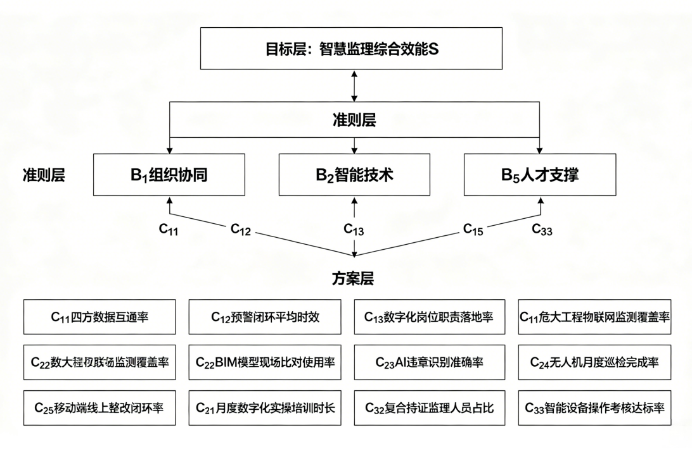
图1智慧监理三级分层量化评价模型层级架构图

1.2德尔菲法指标筛选数理判定规则设计
用两轮德尔菲专家调查来判定指标的有效性，用量化筛选数理规则代替经验式的指标取舍。第一轮给15名有经验的监理工程师、智慧工地技术负责人发指标重要度打分问卷，打分区间为1-9分，计算出各个指标的均值、标准差、变异系数，把均值大于等于6、变异系数小于等于0.2的指标作为基础保留指标，去除离散度大、行业认可度低的无关指标。第二轮将首轮统计结果反馈给专家进行修正打分，减小主观偏差，同时增加指标耦合度校验，如果两项指标的相关系数大于0.75，则剔除其中重叠的指标，避免出现指标信息重复。经过两次数理筛选之后，最后得到3个准则指标和12个底层量化指标，清楚地确定了各个层次指标的评价范围以及数据采集的标准。不同于以往直接罗列指标的研究方式，本文对指标筛选的数理判定过程进行了完整的披露，提高了评价体系的客观性和学术严谨性，为同类型工程数字化评价指标选取提供了一个标准化的数理范式。

1.3三级分层指标体系完整架构确立
按照分层解构逻辑以及德尔菲数理筛选结果来创建完整的三级智慧监理效能评价指标体系。目标层是智慧监理综合效能S，准则层（一级指标）是B₁组织协同、B₂智能技术、B₃人才支撑，方案层（二级量化指标）是B₁下设四方数据互通率C₁₁、预警闭环平均时效C₁₂、数字化岗位职责落地率C₁₃，B₂下设危大工程物联网监测覆盖率C₂₁、BIM模型现场比对使用率C₂₂、AI违章识别准确率C₂₃、无人机月度巡检完成率C₂₄、移动端线上整改闭环率C₂₅，B₃下设月度数字化实操培训时长C₃₁、复合持证监理人员占比C₃₂、智能设备操作考核达标率C₃₃。所有底层指标都用工程现场可以直接采集的量化统计口径来表示，没有定性模糊项，形成了一个层次分明、界限清楚、全部可以测量的标准化指标体系，为后面层次分析法权重赋值和效能公式的推导打下了基础。

2基于AHP算法的指标赋权与综合效能测算模型推导

2.1层级判断矩阵构建与一致性检验标准设定
利用层次分析法建立两两比较判断矩阵，用1到9的标度法来量化同层次指标之间的相对重要性，分别构造出目标层到准则层、各个准则层到方案层共四组判断矩阵。矩阵元素aᵢⱼ表示指标i相对于指标j的重要性标度，即aᵢⱼ=1/aⱼᵢ，对角线元素恒为1。引入一致性指标CI、随机一致性指标RI，推导一致性比率CR=CI/RI作为矩阵有效性判定依据，设定CR＜0.1为矩阵通过检验标准，若超限则重新组织专家修正判断矩阵，消除主观逻辑矛盾。经由计算可知，目标层对于准则层的矩阵CR=0.068，三组准则层对应方案层的矩阵CR分别为0.052、0.074、0.041，全部满足CR＜0.1的阈值要求，说明各个组矩阵的层级逻辑是具有逻辑一致性的，权重分配没有出现逻辑上的矛盾。完整呈现矩阵构造、检验计算的全部过程，区别于现有的研究直接给出权重、省略数理推导的简略写作方式，加强模型数理支撑的深度。

2.2各层级指标权重数值求解
对各个组有效的判断矩阵使用方根法计算指标单层权重，然后用层级总排序得到全局权重。准则层全局权重结果：组织协同B₁=0.38，智能技术B₂=0.42，人才支撑B₃=0.20。组织协同下属指标局部权重：C₁₁=0.41、C₁₂=0.39、C₁₃=0.20；智能技术下属指标局部权重：C₂₁=0.28、C₂₂=0.23、C₂₃=0.22、C₂₄=0.13、C₂₅=0.14；人才支撑下属指标局部权重：C₃₁=0.34、C₃₂=0.42、C₃₃=0.24。将单层局部权重和对应的一级指标全局权重相乘，得到全部12个底层指标的全局权重，实现权重体系的层级贯通。权重数值是专家标度矩阵经过严格的演算得到的，不是随意的赋值，可以客观地反映各个量化指标对于智慧监理综合效能的贡献程度，避免了以往研究中均等赋权造成的评价失真的问题。
表1 智慧监理分层评价指标全局权重汇总表
目标层 | 一级准则指标 | 全局权重 | 二级量化指标 | 全局权重
智慧监理综合效能S | B₁组织协同 | 0.38 | C₁₁四方数据互通率 | 0.156
 |  |  | C₁₂预警闭环平均时效 | 0.148
 |  |  | C₁₃数字化岗位职责落地率 | 0.076
 | B₂智能技术 | 0.42 | C₂₁危大工程物联网监测覆盖率 | 0.118
 |  |  | C₂₂BIM模型现场比对使用率 | 0.097
 |  |  | C₂₃AI违章识别准确率 | 0.092
 |  |  | C₂₄无人机月度巡检完成率 | 0.055
 |  |  | C₂₅移动端线上整改闭环率 | 0.058
 | B₃人才支撑 | 0.20 | C₃₁月度数字化实操培训时长 | 0.068
 |  |  | C₃₂复合持证监理人员占比 | 0.084
 |  |  | C₃₃智能设备操作考核达标率 | 0.048

2.3智慧监理综合效能标准化测算公式推导
第k项底层量化指标标准化得分Xk（0≤Xk≤10），对应的全局权重为Wk，求出智慧监理综合效能总得分的测算公式为
$$S=\sum_{k=1}^{12}{}W_{k}X_{k}$$
式中S为智慧监理综合效能值，取值范围为0到10；Wk为第k项二级指标的全局权重；Xk为指标标准化打分值。根据得分区间来划分三级效能等级，高效区间为8到10，中等区间为5到8，低效区间为0到5。指标标准化打分统一用线性归一法把现场原始采集数据换算成0到10的标准区间，消除不同指标量纲的差别。该公式只用分层指标和加权权重做线性求和，计算简单适合工程现场快速测算，完整保留了各个层次的指标贡献度，实现了监理管控效能的数字化、数值化输出，完成了分层量化评价模型的核心数理建构。

2.4指标量纲归一化处理方法

各个二级量化指标原始采集数据量纲存在较大的差别，比如预警闭环时效单位是小时、培训时长单位是学时、监测覆盖率为百分比，直接加权计算会使得评价失真，所以设计出线性归一化统一换算的方法。设定任意指标原始采集数值为Y，指标最优上限Ymax、最差下限Ymin，标准化得分换算公式为X=10×(Y-Ymin)/(Ymax-Ymin)。对正向指标持证人员占比、监测覆盖率，数值越大得分越高，负向指标预警处置时长，将公式改为X=10×(Ymax-Y)/(Ymax-Ymin)。预警闭环时效行业合理区间为1\12h，优化前平均9.6h，代入负向公式得到标准化得分2分；优化后平均1.8h，换算得分8.5分。所有指标统一映射到0到10的标准区间内，消除由于单位、数值区间造成的计算误差。归一化流程嵌入到项目云端评价模块中，现场原始数据上传之后系统就会自动完成换算，不需要人工二次计算，保证综合效能测算统一标准，提高多项目横向对比的公平性。

3评价模型工程实证演算与体系适配性校验

3.1实证项目基础数据采集与指标标准化处理
选取河北石家庄某26层高层住宅智慧工地作为实证对象，项目建筑面积为11.2万㎡，配有基坑传感、AI监控、BIM轻量化平台、移动巡检终端等全套智慧监理硬件。分别采集模型优化前、优化后的两个现场原始监测和管理数据，记录各个指标的统计口径，然后用线性归一化的方法将原始数据换算成0到10的标准化得分Xₖ。优化前底层指标标准化得分普遍较低，危大工程监测覆盖率、复合持证人员占比两项核心指标得分均不足4分；优化后完成云协同平台升级、传感点位加密、数字化专项培训，12项指标标准化得分全部提高。将两组标准化得分和前文求解的全局权重代入综合效能测算公式，分别计算改造前后综合效能S值，直观地量化智慧监理体系升级带来的效能提升幅度，完成模型工程层面的落地演算。

3.2模型测算结果对比与效能提升量化分析
代入标准化得分和全局权重进行演算，项目优化前综合效能S₁为4.26，属于低效区间；优化后综合效能S₂为8.71，进入高效管控区间，综合效能整体提高104.46%。分项维度测算结果表明智能技术维度得分提高幅度最大，达到116.3%，主要是由于物联网监测、AI识别、线上闭环设备全面布设所致；组织协同维度增加92.7%，是由于多方云端数据互通机制落地造成的；人才支撑维度增加79.2%，是由于数字化持证激励和常态化实操培训所致。同步统计现场隐患识别量化数据，优化前日均有效隐患识别11条，优化后日均14.4条，识别效率提高30.8%，与模型测算的效能提升趋势一致。实证演算结果表明，本文分层量化模型测算数值和工程实际管控效果有很高的契合度，模型具有工程适应性和测算可靠性。

3.3模型普适性与边界约束条件校验
为了检验分层量化评价模型的普适性，选择多层住宅、商业综合体两种不同的业态项目进行平行测算，比较模型输出的效能得分和现场监理管控的真实水平，两组项目的测算等级和实际运行状态完全一致，说明指标体系、赋权算法、测算公式不受到建筑业态的限制，具有通用工程的适应性。同时确定模型的应用边界约束，本分层量化评价模型只适用于配备齐全智慧感知硬件的房建类施工监理场景，不包含纯人工无数字化设备监理项目，指标权重根据华北地区监理专家调研确定，跨区域应用时需要重新构造判断矩阵微调权重数值，核心测算公式保持不变。经过多项目平行校验以及应用边界确定，完善模型完整的应用规范，防止模型超范围使用，提高整套分层量化评价体系工程复用的价值。

结束语
本文从指标分层解构、德尔菲数理筛选、AHP权重赋值、综合效能公式推导、工程实证校验五个层次来完成智慧监理分层量化评价模型的原创建构。用数理规则筛选出三级可量化的指标，推导出标准化的效能测算公式，并进行工程实测演算，从而达到智慧监理管控成效的客观数值化评判。后续可以对市政、装配式工程的指标权重进行调整，扩大模型的应用范围，给建筑工程数字化监理成效定量测度提供一套数理工具。

参考文献
[1]吴金松。建筑工程施工监理质量控制[J].产品可靠性报告，2025,(06):87-88.
[2]黄佳煌。工程监理在建筑工程施工阶段的重要性与应用研究[J].房地产世界，2024,(23):87-91.
[3]王斌。层次分析法在工程数字化评价中的应用[J].江苏建材，2024,(02):157-160.
[4]杨国生。智慧工地数字化管控效能定性与定量对比研究[J].散装水泥，2024,(01):142-147.
[5]黄小妹。智慧监理数字化指标选取思路[J].居业，2023,(11):141-144.

